Школьный этап ВСОШ по Истории 5 класс 2025/26 по Московской области

## Материалы по Истории 5 класс для Московской области (задания и ответы)

1. Великая Отечественная война  
Прочитайте отрывок из стихотворения и выберите из списка пять верных утверждений.

«…— Граждане,  
не стойте,  
не смотрите!  
(Я живая, — голос мой звучит.)  
Убивайте их, травите, жгите!  
Я умру, но правда победит!  
Родина! –  
Слова звучат, как будто  
это вовсе не в последний раз.  
— Всех не перевешать,  
много нас!  
Миллионы нас!..-  
Еще минута  
— и удар наотмашь между глаз.  
Лучше бы скорей,  
пускай уж сразу,  
чтобы больше не коснулся враг.  
И уже без всякого приказа  
делает она последний шаг.  
Смело подымаешься сама ты.  
Шаг на ящик,  
к смерти  
и вперед.  
Вкруг тебя немецкие солдаты,  
русская деревня,  
твой народ.  
Вот оно!  
Морозно, снежно, мглисто.  
Розовые дымы… Блеск дорог…  
Родина!  
Тупой сапог фашиста  
выбивает ящик из-под ног…»  
За свой подвиг девушка была удостоена звания Героя Советского Союза  
Героиня входила в организацию «Молодая Гвардия»  
Героиня отрывка работала на советскую разведку еще до Войны  
Девушка, описываемая в тексте, – Зоя Космодемьянская  
Героиня была схвачена немцами при попытке поджога сарая  
Согласно тексту, девушка была повешена  
В тексте описываются события 1941  года.  
Данный отрывок представляет из себя часть поэмы «Василий Теркин»  
Героиня отрывка – единственная казненная девушка-партизан за годы Великой Отечественной войны  
События, описываемые в тексте, происходили летом

2. Соотнесите изображения правителей с фактами о них.  
Этот правитель первым принял титул императора (императрицы).  
Период правления этого монарха называют «золотым веком дворянства»  
Стал(а) последним(ей) императором (императрицей) России  
Этот правитель расширил территорию государства, присоединив Казанское ханство.  
В его(ее) правление была отменена крепостная зависимость.

3.  Перед Вами фотографии 5  известных памятников, находящихся в городах Европы. Соотнесите фото с названием города.  
Барселона  
Прага  
Берлин  
Париж  
Рим

4. Прочтите текст и заполните пропуски.  
Первобытные люди жили небольшими группами, которые обычно состояли из . Такая форма организации называется родовой . Внутри группы существовало распределение обязанностей, например, мужчины , а женщины занимались  и воспитанием детей. Общими усилиями первобытные люди строили , где укрывались от непогоды и диких животных. Важную роль в жизни первобытного общества играл опыт, передававшийся из поколения в поколение.

5.  Перед вами карта, на которой цифрами отмечены известные российские города.  
Соотнесите точки на карте с фактами об этих городах.

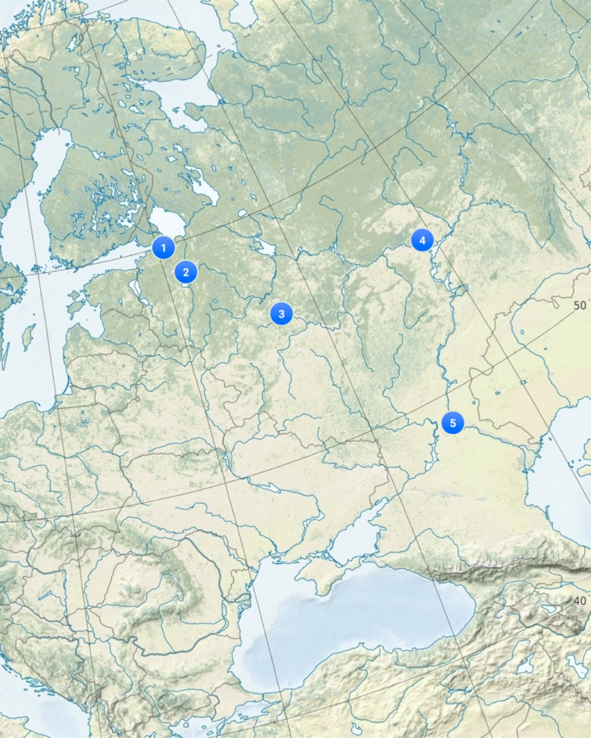

Город был присоединен к Московскому государству Иваном Грозным.  
Город построен Петром Первым.  
В этом городе расположена скульптура «Родина-Мать зовет».  
Город изображен на -рублевой купюре.  
С этим городом связано начало государственности на Руси.

Официальные задания, ответы Школьного этапа ВСОШ по Истории для 5 класс, проходящая 09-11.09.2025 в Московской области. Работу пишут на официальном сайте Моя школа – mo.olymponline.ru